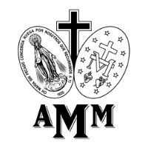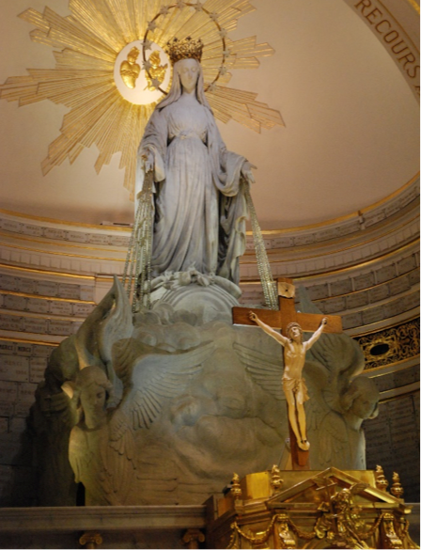

La Asociación de la Medalla Milagrosa

La Asociación de la Medalla Milagrosa

La Asociación Medalla Milagrosa es un vivo y perenne memorial de las apariciones de la Inmaculada Virgen María en 1830. En esta aparición, la Virgen mostró un modelo de la medalla, que al ser acuñada se extendió rápidamente en muchos países. Fue el pueblo mismo quien la llamó “milagrosa” debido a los innumerables favores que Dios concedía por medio de ella.

La Asociación nació para dar a conocer a la Virgen de la Medalla Milagrosa y transmitir el mensaje de la Medalla, como una catequesis de la Historia de la Salvación, ofrecida por la misma Virgen María, para aquellos que tienen un corazón abierto a su mensaje.

Inscribirse ahora

**internationalmma.org**

De esto se trata el grupo de oración de la Medalla Milagrosa

1. Es un grupo de oración que le reza a María, la Santísima Madre, recitando su novena. Y al hacer esto, ora a Dios.
2. Agradece a María su gran amor hacia nosotros, como Madre nuestra, y por supuesto, le agradece por su gran sacrificio por ser la Madre de Dios, Jesucristo nuestro Señor.
3. El grupo de oración se dedica a ayudar a acercar a Jesucristo y la devoción a María al mundo.
4. Se comparten durante la reunión, los favores por los que oraron y que se han recibido a través de la intercesión de María.
5. Una forma en que el grupo atrae a Cristo y María al lugar local es llevando su Medalla Milagrosa. La historia sobre el regalo de esta Medalla a Santa Catalina Labouré será contada a la gente.
6. Le pide a María que ayude a los miembros en su fe y en sus propias vidas.
7. Le pide a María que ayude a otros en sus vidas.
8. Lo más importante es que le pide a María que ayude a las personas a hacer una buena confesión y regresar a la Iglesia.
9. Al hacer que las personas oren en grupo, les ayuda a conocerse, a ser amistosos entre ellos, a orar juntos o a compartir su fe.

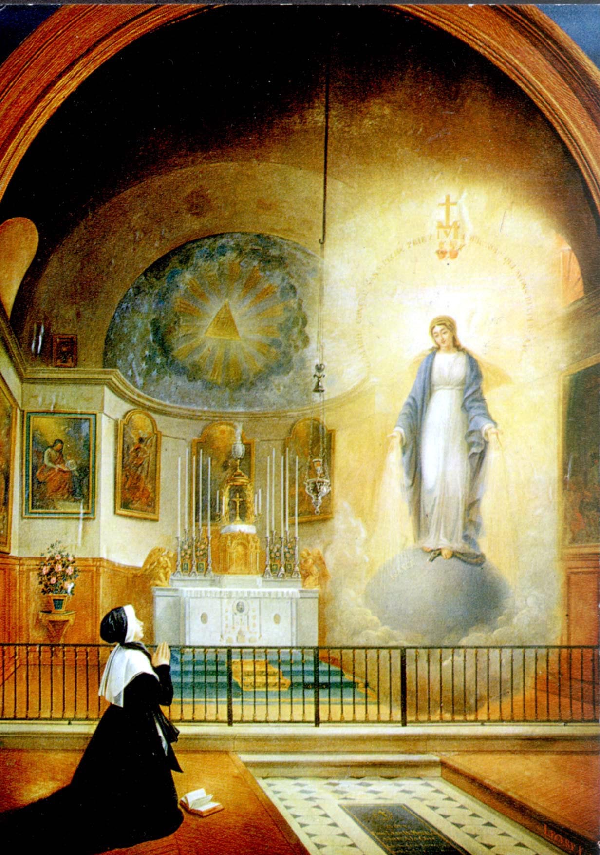

**Dirigente:** En el nombre del Padre, y del Hijo, y del Espíritu Santo.

**Grupo:** Amén.

**Dirigente:** Ven, Espíritu Santo, llena los corazones de tus fieles y enciende en ellos el fuego de tu amor. Envía tu Espíritu, Señor, y ellos serán creados.

**Grupo:** Y renovarás la faz de la tierra.

**Dirigente:** Oremos. Oh Dios, que instruiste los corazones de los fieles por la luz del Espíritu Santo, concédenos en el mismo Espíritu que seamos verdaderamente sabios y que siempre nos regocijemos en Su consuelo, por medio de Jesucristo, Nuestro Señor.

**Grupo:** Amén.

**Dirigente:** Oh María, sin pecado concebida.

**Grupo:** ruega por nosotros que hemos recurrido a ti (repite 3 veces)

**Dirigente y grupo:** Señor, Jesucristo, que has concedido glorificar mediante innumerables milagros a la Santísima Virgen María, inmaculada desde el primer momento de su concepción, concédenos que todos los que imploran devotamente su protección en la tierra puedan disfrutar eternamente de Tu presencia en el cielo. Te lo pedimos a ti que, con el Padre y el Espíritu Santo, vives y reinas, Dios por los siglos de los siglos. Amén.

Oh Señor, Jesucristo, que para la realización de Tus grandes obras, escogiste lo débil del mundo, para que nadie se jacte ante Tu mirada; y que, para una mejor y más amplia creencia en la Inmaculada Concepción de Tu Madre, deseaste que la Medalla Milagrosa se manifiestase a Santa Catalina Labouré; te suplicamos que, llenos de la misma humildad, glorifiquemos este misterio de palabra y obra. Amén.

Memorare

Acordaos, ¡oh piadosísima Virgen María!, que jamás se ha oído decir que ninguno de los que han acudido a vuestra protección, implorando vuestra asistencia y reclamando vuestro socorro, haya sido desamparado. Animado por esta confianza, a Vos también acudo, ¡oh Madre, Virgen de las vírgenes!, y gimiendo bajo el peso de mis pecados me atrevo a comparecer ante vuestra presencia soberana. ¡Oh Madre de Dios!, no desechéis mis súplicas, antes bien, escuchadlas y acogedlas benignamente. Amén.

Oración de la Novena

Oh, Inmaculada Virgen María, Madre de Nuestro Señor Jesús y Madre nuestra, penetrados con la más viva confianza en tu intercesión omnipotente e interminable, manifestada tan a menudo a través de la Medalla Milagrosa, nosotros, tus amorosos y confiados hijos, te suplicamos que obtengas para nosotros las gracias y favores que pedimos durante esta Novena, si son beneficiosos para nuestras almas inmortales, y las almas de aquellos por quienes oramos.

(Indique ahora, en privado, sus peticiones).

Sabes, oh María, cuán a menudo nuestras almas han sido los santuarios de tu Hijo, que odia la iniquidad. Obtén para nosotros un rechazo profundo al pecado, y esa pureza de corazón que nos unirá a solo a Dios, para que cada uno de nuestros pensamientos, palabras y obras pueda tender a Su mayor gloria. Obtén para nosotros, también, un espíritu de oración y abnegación para que podamos recuperar mediante la penitencia lo que hemos perdido por el pecado, y finalmente alcanzar esa bendita morada donde eres la Reina de los ángeles y de los hombres. Amén.

Acto de Consagración a Nuestra Señora de la Medalla Milagrosa

Oh Virgen Madre de Dios, María Inmaculada, nos dedicamos y nos consagramos a vos, bajo el título de Nuestra Señora de la Medalla Milagrosa. Que esta Medalla sea para cada uno de nosotros una señal segura de tu afecto por nosotros y un recordatorio constante de nuestros deberes hacia vos. Que, al llevarla siempre puesta, seamos bendecidos por su amorosa protección y preservados en la gracia de tu Hijo. Oh, la más poderosa Virgen, Madre de nuestro Salvador, mantennos cerca de vos en cada momento de nuestras vidas. Obtén para nosotros, tus hijos, la gracia de una muerte feliz; para que, en unión con vos, podamos disfrutar de la dicha del cielo para siempre. Amén.

Oh María, sin pecado concebida, rogad por nosotros que recurrimos a vos. (Se repite 3 veces)